# Conjunto de instrumentos Youth4Foresight

# JANEIRO DE 2024

3

# Roda de futuros

**1.**

**2.**

**Objetivo:** este exercício destina-se a gerar novas ideias e desencadear debates interessantes sobre o futuro de um tema.

**Tempo necessário:** 90 minutos

**Participantes:** para todo o grupo consultivo para a juventude ou em comités temáticos específicos.

**Nível de dificuldade:** fácil

**O que sucede antes:** o exercício utiliza os sinais de mudança ou tendências identificados e ajuda a «dar corpo» a ideias sobre os mundos futuros.

**O que se segue:** as ideias geradas ajudarão a concluir o exercício «Três horizontes».

**Vídeos:** [Introdução à prospetiva](https://www.youtube.com/watch?v=MZbez2NVmP8&feature=youtu.be), [vídeo «Roda de futuros»](https://www.youtube.com/watch?v=jaelEG_gG_w)

**Dimensão dos grupos:** grupos de três a oito pessoas

**Facilitação:** o exercício pode ser facilitado por um ponto focal para a juventude e/ou por peritos/assistentes técnicos (neste caso, as partes «Porquê utilizar este instrumento?» e «Instruções» podem ser previamente partilhadas com os participantes). No entanto, é um bom exercício para que os membros comecem a participar na autofacilitação de um exercício de prospetiva fácil, mediante a leitura deste documento na íntegra.

# Porquê utilizar este instrumento?

Chegou o momento de retirar as suas rodinhas de formação e se lançar na exploração de possibilidades futuras. Prepare-se!

A «Roda de futuros» leva-o desde o ponto de partida de uma tendência ou iniciativa de sinal do presente e impulsiona-o para o futuro. O objetivo é estimular a criatividade e o entusiasmo e explorar mais e de forma mais aprofundada o futuro.

No final do exercício, terá algumas ideias novas sobre o futuro e, graças a um conjunto de perguntas de reflexão, estará bem encaminhado para desenvolver uma visão e recomendações políticas para o futuro.

A «Roda de futuros» baseia-se no instrumento «Detetives do futuro», estendendo as tendências que identificou até ao futuro. No entanto, a «Roda de futuros» também pode ser executada isoladamente, selecionando quaisquer três tendências ou sinais de mudança acordados como ponto de partida.

# Instruções

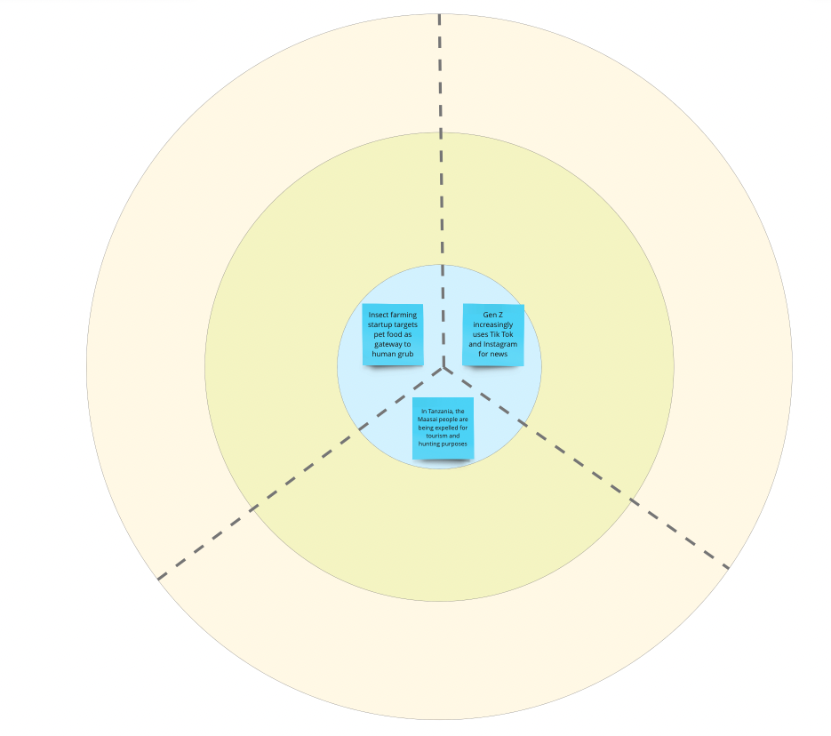**Etapa 1: escolher três sinais de mudança (10 minutos)**

O grupo ou cada grupo escolhe três sinais de mudança para ficarem no centro da Roda de futuros. Estes podem ser sinais de mudança ou tendências identificados no exercício «Detetives do futuro» ou acordados com base num debate inicial sobre sinais de mudança e tendências que considerem ter impacto.

Ao escolher sinais de mudança para trabalhar, o(s) grupo(s) reflete(m) sobre:

* Qual deles parece ser mais novo e surpreendente?
* Qual deles é mais relevante para o tema do seu grupo/comité?
* Qual deles está a evoluir para um futuro que desejam?

O(s) grupo(s) deve(m) certificar-se de que os sinais são bastante diferentes! Por exemplo, devem escolher dois sinais que digam ambos respeito à economia. Os sinais de mudança são colocados no centro da Roda de futuros, com um em cada fração da roda.

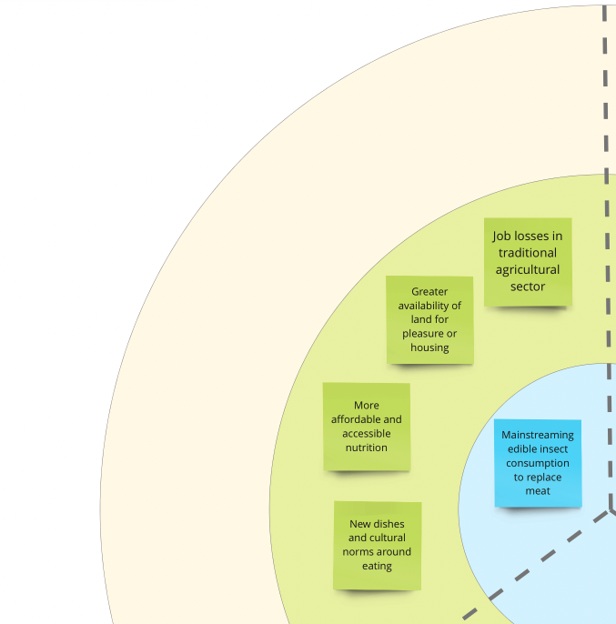**Etapa 2: imaginar os impactos iniciais (10 minutos)**

Começando com um sinal de mudança, cada grupo analisa as seguintes perguntas: *O que poderia acontecer se este sinal se generalizasse e se tornasse no* statu quo*? Que impacto teria no país e na população local?*

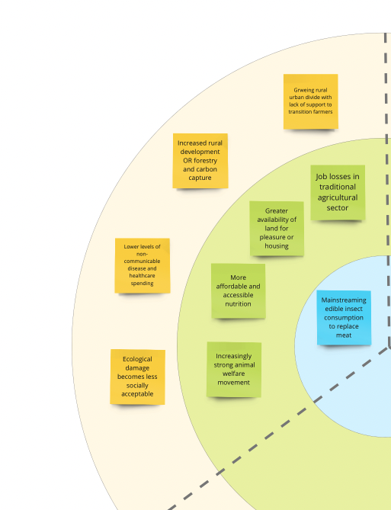O(s) grupo(s) deve(m) anotar as suas ideias nas notas de *post-it* e colocá-las no anel central da roda de futuros. É necessário ter em conta as dimensões social, tecnológica, ambiental, económica, jurídica, ética ou política desta mudança!  Cada grupo deve tentar conceber, pelo menos, quatro ideias.

**Etapa 3: imaginar os impactos secundários (10 minutos)**

O(s) grupo(s) analisa(m) as notas de *post-it* no seu anel central e, para cada *post-it* verde, pergunta(m)-se: *O que poderia acontecer se esta ideia se generalizasse e se tornasse no* statu quo*? O que poderia acontecer se tal existisse na sua região? Que impacto teria no país e na população local?*

Os grupos tomam nota destas ideias no anel exterior da roda de futuros. Sempre que saem de um anel, os participantes estão a imaginar consequências e implicações cada vez mais distantes das ideias no centro da sua roda de futuros.

**Etapa 4: repetir para duas outras sementes (20 minutos)**

Depois de ter(em) concluído todos os anéis para o primeiro sinal de mudança, o(s) grupo(s) deve(m) realizar o mesmo processo para os outros dois sinais de mudança selecionados na etapa 1. Os outros sinais devem ser mais rápidos, uma vez que os grupos terão prática e uma melhor compreensão do que devem fazer. Algumas ideias podem começar a interligar-se com as anteriores. É um bom sinal! O(s) grupo(s) também deve(m) refletir sobre ligações mais profundas.

**Etapa 5: revisão da roda de futuros (20 minutos)**

Neste ponto, cada grupo deve ter uma roda de futuros preenchida.

Peça agora a cada grupo que reveja a sua roda de futuros e debata:

* *Quais as ideias mais surpreendentes?*
* *Quais as ideias que teriam maior impacto no seu tema (tanto em termos de ameaças como de oportunidades)?*
* *Quais as ideias mais promissoras e que representam um futuro positivo?*

Os grupos podem tomar notas na caixa à direita do modelo de roda de futuros.

**Encerramento da sessão**

Incentiva-se sempre uma reflexão final sobre os principais ensinamentos do exercício entre todo o grupo.

# O que se segue?

O conteúdo de cada roda de futuros e as reflexões de cada grupo na etapa 5 podem ser utilizados como contributos para o instrumento seguinte — «Três horizontes». O conteúdo destes debates pode também ser suficiente para que os grupos desenvolvam reflexões iniciais sobre recomendações políticas, que possam continuar a desenvolver através de reuniões e conversas informais.

# Preparação do seminário

**Para um seminário presencial:**

* Imprima o [modelo](https://capacity4dev.europa.eu/library/template-futures-wheel_en?listing=group_library&refgid=250063) de «Roda de futuros» num tamanho não inferior a A2, de modo que haja um para cada grupo. Se preferir, pode também desenhar o modelo em *flip-charts* ou imprimi-lo, se possível, em formato A1/A0.
* Notas de *post-it* coloridas e canetas (ou equivalente para quadro branco digital).
* Uma lista de sinais de mudança ou tendências. Pode utilizar os identificados no exercício «Detetives do futuro» e/ou preparar alguns previamente com base nos debates, ou os que são apresentados mais abaixo.

**Para um seminário virtual:**

* Prepare um quadro branco digital com o modelo de roda de futuros. Pode copiar o modelo da Miro [aqui](https://miro.com/app/board/uXjVM3Wk9pg=/?share_link_id=235055771605). Certifique-se de que cada grupo dispõe de um espaço separado para trabalhar.
* Recolha uma lista de sinais de mudança ou tendências num documento de trabalho. Pode utilizar os identificados no exercício «Detetives do futuro» e/ou preparar alguns previamente com base nos debates, ou os que são apresentados mais abaixo.

# Conselhos para o facilitador

* Tenha cuidado na forma como os participantes selecionam as tendências ou sinais de mudança para trabalhar na etapa 1. O objetivo é encontrar ideias sobre o futuro que sejam suficientemente diversificadas para aprofundar a reflexão sobre o tema, embora continuem a ser pertinentes para os sistemas mais vastos da função consultiva para a juventude numa delegação da UE.
* Nas consequências primárias e secundárias, convide os participantes a tentarem imaginar o que aconteceria se as sementes no centro do círculo crescessem até alcançarem todo o seu potencial.
* Os três sinais podem ser reflexões separadas e não têm de descrever um mundo coerente. As ideias resultantes da reflexão podem estar ligadas entre si, mas também podem ser contraditórias — tal não constitui um problema, uma vez que não sabemos como o futuro irá evoluir.
* Incite os participantes a refletirem sobre muitos tipos diferentes de impacto que podem resultar de um sinal ou de uma tendência. Por exemplo, uma tendência tecnológica pode ter impactos políticos, sociais, tecnológicos, económicos ou mesmo ambientais!

# Tempo sugerido para os exercícios

| Tenha em conta que pode prolongar os tempos para se adaptarem ao seu grupo, mas tente sempre manter a duração da sessão inferior a três horas. | |
| --- | --- |
| **Apresentação da atividade** | 10 minutos |
| **Etapa 1:** escolha dos sinais de mudança | 10 minutos |
| **Etapas 2 a 4:**  Sinal 1  Sinal 2  Sinal 3 | 20 minutos  10 minutos  10 minutos |
| **Etapa 5:** rever a Roda de futuros!  **Encerramento da sessão** | 20 minutos  10 minutos |

**3.**

**4.**

* **Descolonizar pensamentos e modelos**: as narrativas dominantes (masculinas, brancas, capitalistas) são rejeitadas por movimentos culturais e sociais de base que valorizam o património, a história e expressam aspirações alternativas para o futuro. A descolonialidade (vs. descolonização) visa «dissociar» a estrutura do conhecimento imposta pelo Ocidente e, em seguida, «reconstituir» outras formas de pensar e viver. A pluriversalidade e a diversalidade são termos que põem em causa a ideia de um padrão de referência heterogéneo.
* **Multilateralismo 3.0**: as potências regionais (Índia, União Africana) apelam a um lugar justo à mesa. A agressão da Rússia contra a Ucrânia revelou a evolução da dinâmica da multipolaridade. Muitos países «não alinhados» recusam-se a ser empurrados para um confronto percetível entre sistemas políticos opostos e estão a adotar uma abordagem transacional mais baseada nos interesses em relação a ofertas alternativas de apoio, indo além da «batalha das narrativas» em curso para uma «batalha de ofertas». Entretanto, os países ricos em recursos estão a aumentar a sua influência. As configurações alternativas (por exemplo, os BRICS) estão a ganhar ímpeto.
* **Sem justiça climática não há paz!** O desafio climático (e a perda de biodiversidade) está a catalisar tensões a vários níveis: individual, geracional, nacional e internacional. Apesar do consenso político na luta contra as alterações climáticas, continua por resolver a questão de como e quem pagará a fatura. Aumentam os apelos daqueles que pouco fizeram para desencadear a crise, mas que são/serão os mais afetados, com os jovens na linha da frente. A justiça intergeracional está em jogo. Existe o risco de passar de ações não violentas para atos violentos (ecoterroristas).
* **Narrativa de inversão da dívida (os futuros do financiamento sustentável)**: a crise da dívida mundial, especialmente nas economias em desenvolvimento, está a conduzir a uma nova narrativa em que o Sul reclama a sua dívida junto do Norte, com destaque para as perdas e danos associados às alterações climáticas, à colonização e à degradação ambiental relacionada com a extração de recursos. Há um forte apelo à criação de mecanismos de financiamento inovadores e ao retrocesso em relação a várias formas de servidão da dívida às instituições financeiras do «Norte» (porque não se adequam aos desafios do século e existe uma sobrerrepresentação ocidental/setentrional) — mas também, cada vez mais, à China.
* **Polarização, o apelo aos extremos**: a confiança na democracia, nas instituições e nos principais meios de comunicação social tem vindo a diminuir em paralelo com o aumento do autoritarismo e do nacionalismo. A crise de confiança é forte entre os jovens (que optam por sair do sistema). São cada vez menos os espaços para deliberação pública. Com os estereótipos sociais postos em causa, o conservadorismo, por vezes violento, também está a aumentar. Os algoritmos ditam a forma como os indivíduos e as sociedades consomem informação. Os algoritmos de criação de conteúdos podem multiplicar significativamente os conteúdos de desinformação. A guerra híbrida (trolagem, campanhas de ódio) é cada vez maior.
* **Saúde mental e tecido social em risco.** As incertezas estão a comprometer o bem-estar mental das pessoas: pandemias, persistência de conflitos regionais e locais, temperaturas sem precedentes, incêndios e tempestades, volatilidade dos preços no setor dos alimentos/da energia. Os sentimentos de angústia estão a aumentar. As alterações climáticas estão a causar angústia e irritação nos jovens de todo o mundo. A ecoansiedade é o receio crónico do cataclismo ambiental decorrente da observação do impacto aparentemente irrevogável das alterações climáticas. A solastalgia afeta pessoas que já sofreram as consequências de uma catástrofe natural.
* **Natureza humana: da exploração à simbiose.** Aumentam os apelos para que seja reapreciada a nossa relação com a natureza, uma visão mundial regenerativa em que a atividade humana já não concorra com o ambiente, mas sirva as pessoas, a sua prosperidade e o planeta no seu conjunto. Se o ponto de vista de que os seres humanos estão no topo do mundo natural é tipicamente «ocidental», para muitas sociedades, o conceito de natureza como um ser igual ao ser humano não é novo, tornando-se agora as suas vozes mais altas. A realidade virtual e as novas filosofias industriais (biomimética) estão a alimentar essa reapreciação.
* **Lei para a natureza:** existe uma campanha mundial, liderada por povos indígenas, que reflete os direitos do movimento da natureza, define novas formas de olhar para as relações entre seres humanos e natureza e uma mudança nos valores mundiais, defendendo simultaneamente uma extensão dos direitos que inclua a natureza. Os rios e as florestas abriram o caminho no Equador, no Canadá e na Nova Zelândia; existe agora uma dinâmica crescente para que o «ecocídio» seja incluído como crime internacional no âmbito do Tribunal Penal Internacional; e as empresas pioneiras estão a dar voz jurídica à natureza na sua estratégia empresarial, alterando a sua constituição.
* **Padrões comerciais em reconfiguração:** os padrões do comércio mundial estão a ser reformulados na sequência de perturbações em cascata devido aos confinamentos, à invasão da Ucrânia pela Rússia e a fenómenos climáticos extremos. Muitas regiões, para garantir a sua autonomia estratégica, estão a regionalizar cadeias de valor críticas («nearshoring») e/ou a deslocar a produção para países onde não sejam apanhadas no fogo cruzado geopolítico («friendshoring»). No mundo digital, prevê-se uma maior fragmentação (Grande Firewall da Internet chinesa, alternativas da China e da Rússia ao sistema de pagamento SWIFT, etc.).

# Sinais de mudança

**5.**

**6.**

* **A corrida aos minerais é cada vez maior: o que se segue?** A transição ecológica e digital exigirá a utilização de enormes quantidades de minerais (lítio, níquel, cobalto, manganês e paládio). Embora a sua extração possa conduzir a novas tensões socioambientais locais, é provável que a natureza estratégica destes minerais acelere uma transição do peso económico e da influência para os países ricos em recursos. O Ártico, os oceanos profundos e o espaço estão a ser explorados, sem quadros regulamentares. As baterias são a tecnologia de armazenamento em crescimento mais rápido — as novas inovações podem conduzir a novas carências (areia, água).
* **Valores globais: uma nova definição de progresso?** As gerações mais jovens valorizam um melhor equilíbrio entre a vida profissional e a vida familiar e são mais sensíveis aos impactos das nossas ações nas gerações vindouras e às responsabilidades coletivas. Valorizam o seu papel de guardiões, com responsabilidade para com a comunidade e o planeta. Paralelamente, são cada vez mais ouvidos apelos a uma «pluriversalidade» dos valores, impulsionados sobretudo pelos movimentos dos povos indígenas. Uma compreensão pluriversal do tempo poderia abrir novas formas de enfrentar a crise social e ecológica e de ter em conta objetivos como o bem-estar e a preservação do ambiente.
* **Transição do capitalismo para modelos económicos a mais longo prazo:** existe um aumento da insatisfação em relação ao capitalismo alimentada sobretudo pelas crescentes desigualdades e pela incapacidade de responder aos problemas ambientais. Há mais referências ao decrescimento ou à frugalidade («sobriété»). Os economistas estão a estudar outros modelos económicos alternativos, nomeadamente modelos a mais longo prazo que pressupõem que os indivíduos do futuro são tão importantes como os que vivem atualmente e modelos regenerativos que pressupõem que as mesmas leis que regem a saúde e o desenvolvimento dos ecossistemas são aplicáveis às economias e sociedades humanas.
* **Virtualidade: emoções em jogo, ética em risco.** A digitalização, as redes sociais, a inteligência artificial e o metaverso estão a mudar o que significa ser humano e viver numa democracia: misturam-se os limites entre a realidade e a virtualidade, surgem novas batalhas pela atenção e, na esfera pública, levantam-se questões tendenciosas. Embora a sociedade tenha investido biliões na construção de plataformas e instrumentos digitais, investimos pouco na compreensão da ética, dos valores, da dinâmica social, das identidades e dos preconceitos das comunidades digitais (ou seja, da antropologia digital).
* **Quem sou? Rumo a múltiplas identidades**: nos espaços virtuais, podemos criar identidades e avatares diversos como representações digitais de nós próprios, abrindo a questão abissal da própria definição de «eu». Abrem-se também novas formas de experimentar o género (a fluidez de género descreve a forma como algumas pessoas sentem que não se enquadram no binário de género). Um «eu» imaginado pode causar danos virtuais aos outros, ao passo que cresce a promessa da neurotecnologia de melhorar a vida e de conhecer o cérebro humano: estão a surgir questões sobre o anonimato, a transparência, a privacidade dos dados e a liberdade pessoal.
* **Explorar os compromissos da dupla transição sem comprometer a ética**: as alterações climáticas exigem decisões difíceis e compromissos entre os benefícios económicos a curto prazo e os impactos a mais longo prazo. Muitos dilemas estão a aumentar e há que tomar decisões difíceis em relação à energia, às matérias-primas essenciais, à escassez de água, etc. Não é fácil mobilizar financiamento suficiente. A corrida aos materiais essenciais suscita preocupações quanto às implicações ambientais e sociais da sua extração e transformação. Observam-se diferentes abordagens à mudança, desde manter o *statu quo* «a todo o custo» até optar por uma adaptação drástica.
* **Repensar a forma como estamos a «alimentar (a nossa) humanidade»**: as preocupações prementes a nível mundial estão a redefinir as atitudes em relação aos alimentos, enquanto a luta contra a fome continua a ser um imperativo. A evolução das perceções e das exigências relativamente à sustentabilidade está a reformular os padrões de consumo. No entanto, esta transição pode criar tensões. A aceitação e a acessibilidade dos preços das fontes alimentares alternativas têm impacto na sua adoção, enquanto fatores culturais, religiosos, de género e geracionais influenciam as escolhas alimentares. A alimentação vai além do sustento, servindo de pedra angular das ligações sociais e dos laços intergeracionais. Muitas tradições culturais e religiosas e reuniões sociais articulam-se em torno da alimentação, exprimindo e preservando uma identidade partilhada. As transições transformarão as práticas sociais e culturais e os costumes, e impulsionarão novos rituais relacionados com a alimentação.
* **As gerações mais jovens manifestam-se a favor de um futuro justo e sustentável**: os jovens defendem uma ação coletiva em matéria de alterações climáticas, desigualdade e discriminação. Exigem hábitos respeitadores da natureza, o equilíbrio entre vida profissional e pessoal e igualdade social, ao mesmo tempo que se debatem com difíceis compromissos entre as atuais situações de emergência e os interesses futuros e com contradições entre o discurso e os padrões de consumo. A crise de confiança intergeracional, associada à desconfiança nas instituições tradicionais e nos meios de comunicação social, coloca desafios. Se a desilusão persistir, alguns poderão optar pela autoexclusão ou recorrer à violência.
* **Panorama de género em evolução**: embora se registem progressos na difusão do discurso das mulheres, na abordagem dos problemas de saúde das mulheres e na mudança de atitudes em relação aos tabus, se bem que principalmente no Ocidente, os progressos em matéria de igualdade de género continuam a ser incoerentes, com desafios como a erosão dos direitos reprodutivos e o assédio em linha. Os retrocessos em certas regiões evidenciam a vulnerabilidade dos mesmos e, eventualmente, de outros direitos das mulheres. Além disso, o reconhecimento dos géneros não binários salienta a necessidade de as sociedades modernas abraçarem a diversidade de género em prol da igualdade de género e dos direitos humanos.

**7.**

**8.**

* **Perturbações maciças iminentes do mercado de trabalho face à era da IA**. A IA generativa terá implicações de grande alcance na maioria dos setores: cuidados de saúde, educação, finanças, administração pública, justiça e legislação, agricultura, energia ou cultura. Espera-se um impacto maciço no mercado de trabalho, especialmente para os profissionais do conhecimento («trabalhadores administrativos») e os criadores. Alguns preveem uma afetação estrutural no mercado de trabalho de 23 % dos postos de trabalho nos próximos cinco anos. A requalificação e a melhoria de competências tornam-se num imperativo urgente, uma vez que permitem aos trabalhadores utilizar sistemas de IA generativa, compreender as suas capacidades e explorar o seu potencial. Haverá consequências para a sociedade: resta ver como as grandes economias de TI e/ou as economias lideradas pelo setor público lidarão com esta situação.
* **Democracia e Estado de direito na era da IA generativa**: a utilização crescente de grandes modelos linguísticos suscitou preocupações quanto aos seus efeitos na participação democrática e, em última instância, na própria democracia. Embora estes modelos possam contribuir para a comunicação entre os cidadãos e os decisores políticos, também podem comprometer as formas tradicionais de participação democrática. Podem inundar as consultas públicas com respostas automatizadas, abafando as respostas autênticas e distorcendo a compreensão das preferências públicas por parte dos governos, o que poderá alterar a agenda legislativa. A IA pode também conferir aos governos e às empresas um poder de vigilância sobre os cidadãos sem precedentes. Do lado positivo, a IA pode aumentar a eficiência das decisões políticas governamentais, melhorar os serviços públicos e ser utilizada nas assembleias de cidadãos para a criação de consensos e a geração de ideias. As implicações a explorar incluem o efeito da IA na desinformação (expansão), o aumento das decisões automatizadas (e o «desvio da máquina») e a transparência de todos estes processos.
* **O seu copiloto pessoal para «tudo em todo o lado de uma só vez»**: a IA generativa revolucionará rapidamente o ensino básico, personalizando materiais didáticos e melhorando o acesso ao conhecimento. O ensino superior terá de se reinventar, rever os programas curriculares e promover qualidades humanas como o empreendedorismo. A aprendizagem ao longo da vida torna-se ainda mais essencial para responder à rápida evolução das necessidades profissionais. O acesso aos serviços de saúde ou jurídicos (ou mesmo à orientação espiritual!) também será reformulado, quando qualquer pessoa, em qualquer lugar, puder aceder a aconselhamento personalizado na sua própria língua. A IA pode oferecer orientação às pessoas na sua vida quotidiana, com um nível de conhecimento que vai além do da maioria dos seres humanos, o que pode levar muitas pessoas a confiar mais nela do que nos seus congéneres. Também se levantam questões relacionadas com a criatividade.

# Ligações úteis

* [Modelo para impressão](https://capacity4dev.europa.eu/library/template-futures-wheel_en?listing=group_library&refgid=250063)
* [Quadro da Miro](https://miro.com/app/board/uXjVM3Wk9pg=/?moveToWidget=3458764564905506512&cot=14)
* [Vídeo «Introdução à prospetiva»](https://www.youtube.com/watch?v=MZbez2NVmP8&feature=youtu.be)
* [Vídeo «Roda de futuros»](https://www.youtube.com/watch?v=jaelEG_gG_w)